**Дата:** 22.09.22

**Клас:** 4 – Б

**Предмет:** *ЯДС*

**Вчитель:** Лисенко О. Б.

**Тема: *Що змінює поверхню Землі.***

**Мета**: вчити розпізнавати рівнини, гори, пагорби, яри; знаходити і показувати на картах об’єкти відповідно до навчального завдання; вчити виявляти практично турботу про своє оточення, про довкілля та культурну спадщину; відповідально ставитися до обговорення проблем природи, ухвалення рішень щодо поводження у природі без заподіяння їй шкоди; розвивати увагу, мислення, мовлення.

**Хід уроку**

***Користуйтеся презентацією під час опрацювання даної теми уроку***

**1. Організаційний момент.**

***Приготуйте, будь ласка, все, що потрібно для уроку: підручник, зошит, ручку, олівці.***

***Старанно працюйте. Не забувайте робити хвилинки відпочинку та релаксації під час уроку.***

**2. Актуалізація опорних знань**

**1)Фенологічні спостереження. Вправа «Синоптик».**

***Дайте характеристику сьогоднішньому дню.***

**2) Вправа для очей:**

[***https://www.youtube.com/watch?v=1RJeDbT5aaQ***](https://www.youtube.com/watch?v=1RJeDbT5aaQ)

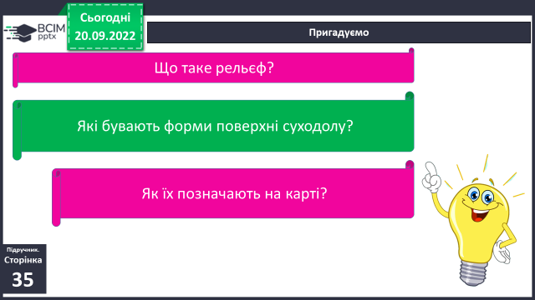

**3) Пригадуємо.**

**3. Повідомлення теми уроку.**

**- *Сьогодні на уроці ми дізнаємося що змінює поверхню Землі.***

**4. Вивчення нового матеріалу.**

**1) Робота з підручником ст.35.**

**Міркуємо як дослідники.**

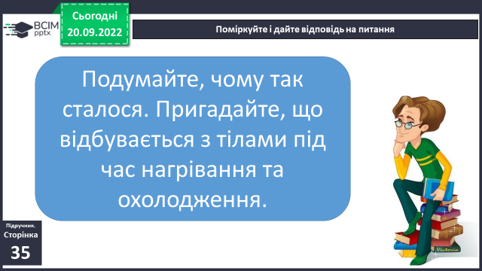

***Поміркуйте і дайте відповідь на питання.***

**2) Робота з підручником ст.36.**

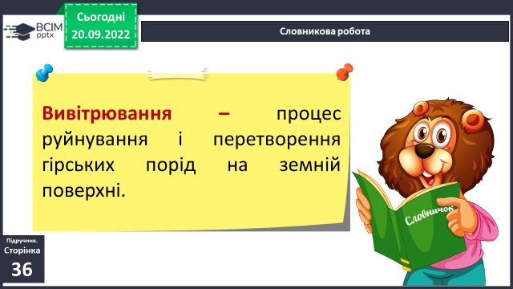**Словникова робота.**

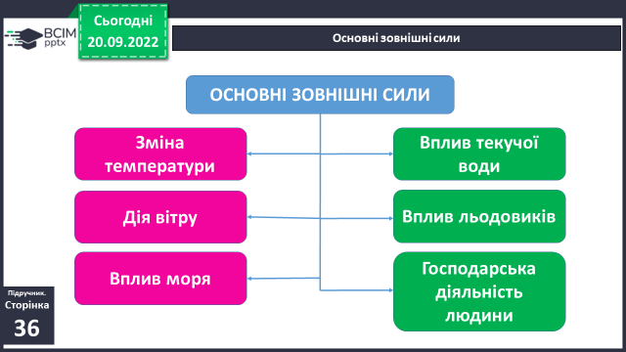**3) Основні зовнішні сили.**

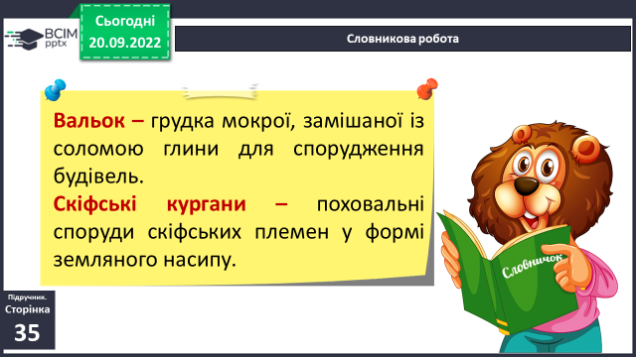**Словникова робота.**

**4) Робота з підручником ст.37.**

**Розгляньте фото.** *Розкажіть про наслідки видобутку корисних копалин. Які із наслідків можна було передбачити?*

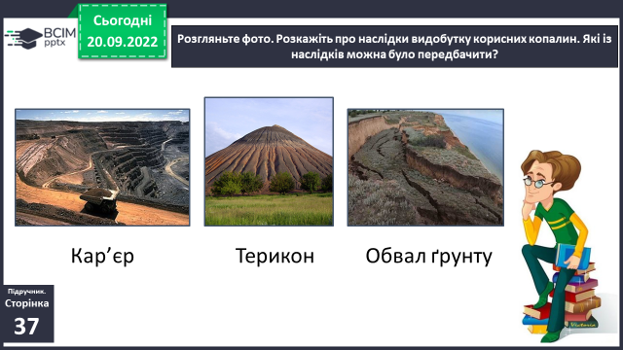

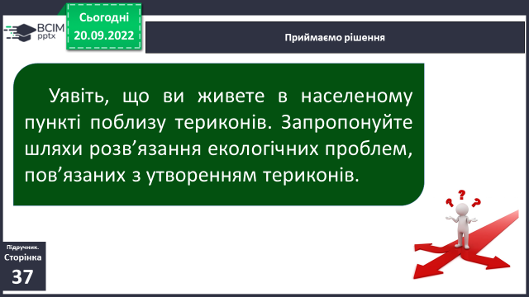**5) Приймаємо рішення.**

**6) Фізкультхвилинка:**

[*https://www.youtube.com/watch?v=CB8knPllLp8*](https://www.youtube.com/watch?v=CB8knPllLp8)

**5. Закріплення вивченого.**

**1) Робота в зошитах ст.20 - 21.**

**2) Перевіряємо себе.**

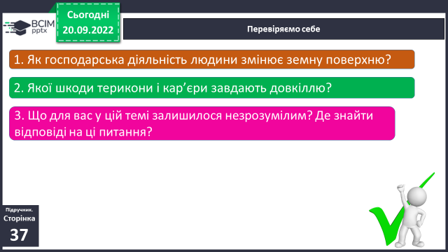

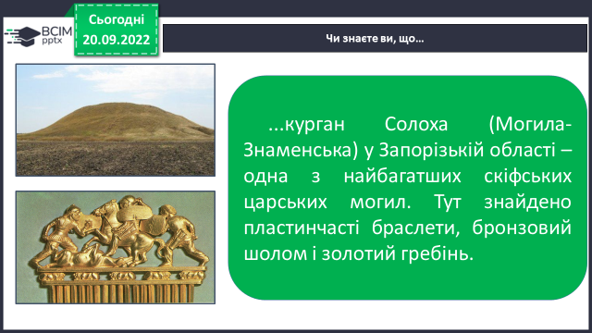**6. Підсумок.**

**1) Чи знаєте ви, що….**

**2) Вправа«Все в твоїх руках».**

**3) Домашнє завдання.**

**Повторити тему на ст. 35 – 37, зошит ст. 20 – 21.**

**Підготуйте повідомлення про те, як вулкани і землетруси впливають на зміну земної поверхні.**

***Роботи надсилайте на Human*** або на

ел. пошту ***lenusya.lysenko@gmail.com***